

กดที่ปุ่มวินโดวหรือปุ่มค้นหา จากนั้นค้นหาคำว่า Advanced sharing setting จากนั้นคลิกหนึ่งครั้ง

จะได้หน้าต่างนี้

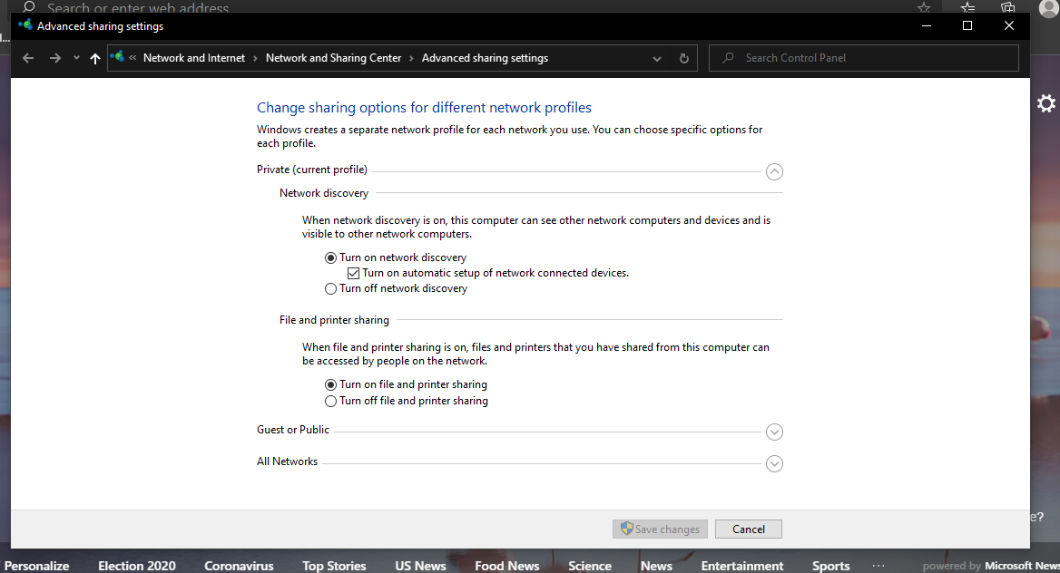

จากนั้นเลือก All Networks

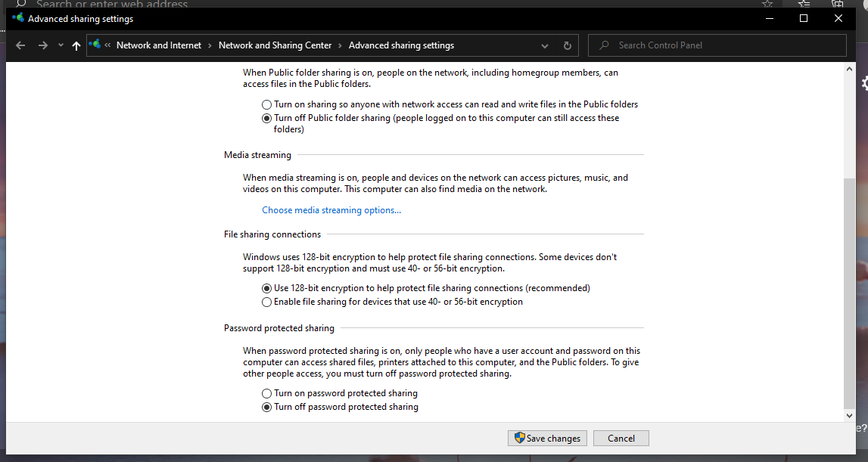

จากนั้นเลือก Turn off password Protected Sharing และเลือก Save changes

ลองสแกนดูใหม่ครับ